Francisco Javier Checa Casas DGIIADE
10/05/2024
PRIMER CONTROL FIS
- Construya un modelo conceptual que represente el siguiente Sistema de Gestión de Almacenes, justificando las decisiones importantes que se tomen (5 puntos).
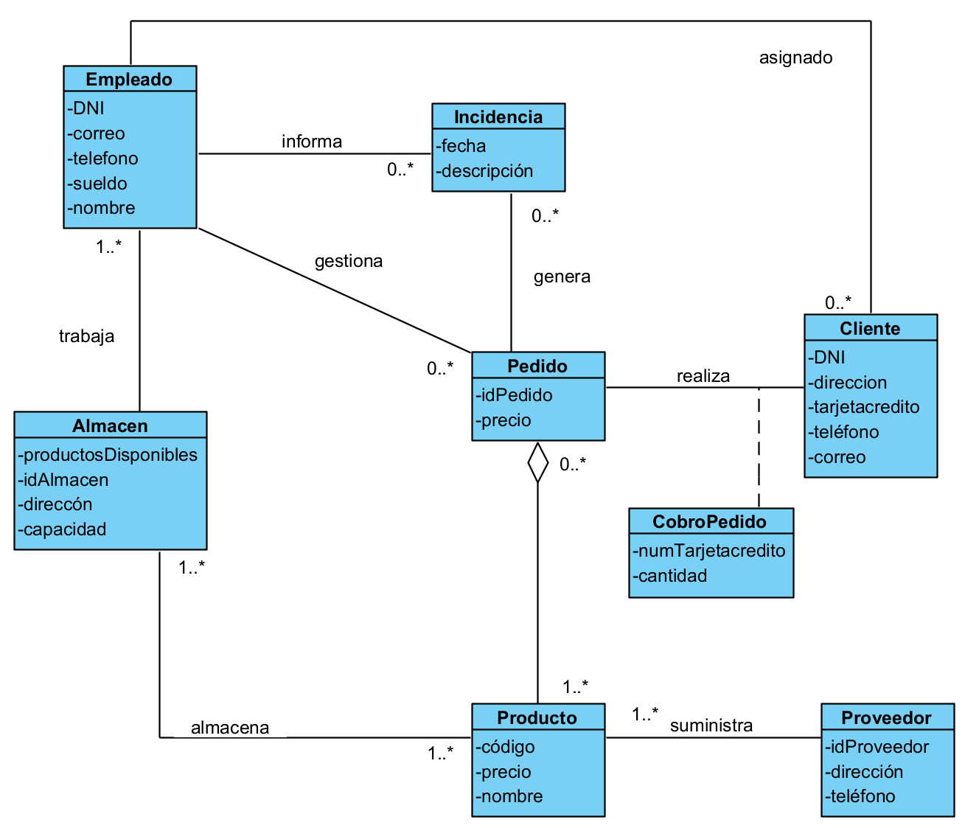

-En primer lugar, he designado la relación entre Producto y Pedido como una agregación puesto que un pedido está formado de productos pero si desaparece el pedido los productos siguen existiendo.
-Para representar las incidencias he creado una clase Incidencia que se relaciona con la clase Pedido y la clase Empleado.
-Y, por último para representar el pago, he creado una clase CobroPedido que se relaciona con el pedido y el Cliente.

- A partir del siguiente modelo conceptual correspondiente a un Sistema de Gestión de Reservas de Restaurantes
  - añadirListaEspera(idRestaurante, idCliente, fecha, hora). Esta operación crea una reserva en cola para la lista de espera del restaurante (2,5 puntos)
Nombre | añadirListaEspera(idRestaurante, idCliente, fecha, hora)
Responsabilidad | Añade a la lista de espera del restaurante dado una reserva del cliente dado con la fecha y hora indicadas.
Tipo | Sistema
Notas | Las reservas que tengan fecha y hora de una reserva ya incluida en la lista de reservas serán descartadas.
Excepciones | -Los id tanto de restaurante como cliente no existen o tienen un formato incorrecto.  -La fecha y la hora son anteriores o iguales al momento actual o tienen un formato inadecuado.
Salida | Devolverá si se ha incluido con éxito o no.
Precondiciones
Postcondiciones | -Se creó un objeto de la clase ReservaEnCola con los datos aportados y se ha añadido a la ListaEspera del restaurante identificado.

  - añadirPedido(idRestaurante, NumeroMesa, listaIdConsumición). Esta operación añade un pedido a una mesa de un restaurante (2,5 puntos)
Nombre | añadirPedido(idRestaurante, NumeroMesa, listaIdConsumición)
Responsabilidad | Añade a una mesa un pedido con una lista de consumiciones.
Tipo | Sistema
Notas | Las consumiciones que no estén disponibles o no tengan existencias se descartarán
Excepciones | -Los id tanto de restaurante como cliente no existen o tienen un formato incorrecto.  -Dentro de la listaIdConsumición alguna consumición no existe.
Salida | Indica si se ha añadido con éxito o no.
Precondiciones
Postcondiciones | Se creó un objeto de la clase Pedido compuesto de Consumiciones y se creó un enlace entre el objeto Pedido creado y el objeto Mesa identificado.

